7193LA VRAIE HISTOIRE DU PERE NOEL
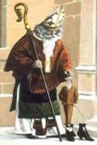
L'origine du Père Noël
Le Père Noël aurait pour origine Saint Nicolas. On retrouve dans sa représentation toute la symbolique de St Nicolas (barbe blanche, manteau rouge...).
Le père Noël voyage dans un traîneau tiré par des rennes, Saint Nicolas voyageait sur le dos d'un âne. Malgré la réforme protestante du XVIe siècle qui supprima la fête de St Nicolas dans des pays d'Europe, les Hollandais gardèrent leur Sinter Klaas (nom hollandais pour Saint Nicolas) et sa distribution de jouets.
Lorsqu'ils s'installèrent aux États-Unis, Sinter Klass devint Santa Claus. Santa Claus subit des transformations vestimentaires et culturelles pour se transformer en un Père Noël plus convivial.
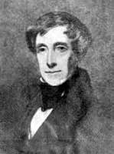
Clement Clarke MOORE
Clement Clarke MOORE écrivit en 1821 un conte de Noël pour ses enfants intitulé « The night before Christmas » (La nuit d'avant Noël ) dans lequel le Père Noël apparaît dans son traîneau tiré par des rennes.
Ce même auteur rédigea un texte intitulé « A Visit From St Nicholas » (la visite de St Nicolas) qui parut dans le journal « Sentinel » de New York le 23 décembre 1823. Ce texte parlait de lutins qui distribuaient des cadeaux aux enfants par la cheminée et se dépaçaient dans une carriole tirée par 8 rennes (répondant aux noms de Blitzen, Dasher, Dancer, Comet, Cupid, Donder, Prancer et Vixen).
Un neuvième renne fut rajouté en 1939 : Rudolf, qui fut chargé d'éclairer le chemin du père Noël grâce à son « nez rouge lumineux ». Le récit fut traduit en plusieurs langues et diffusé dans le monde entier.
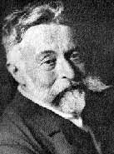
La 'naissance' du Père Noël
En 1863 « Harper's Illustrated weekly », le journal New-Yorkais, rêva Santa Claus d'un costume garni de fourrure blanche et portant un large ceinturon de cuir. Le dessinateur Thomas NAST en fut l'auteur.
Pendant près de 30 ans, Thomas NAST représenta, dans ce journal, Santa Claus ventru et jovial, à la barbe blanche et accompagné de rennes.
C'est en 1885 que l'illustrateur de ce journal dessina le parcours du Santa Claus qui va du pôle Nord aux Etats-Unis; sa résidence était ainsi officiellement établie ...
Un an plus tard, l'écrivain Georges P. WEBSTER précisa que la manufacture de jouets ainsi que la maison du père Noël « étaient cachées dans la glace et la neige du Pôle Nord » confirmant par cette affirmation les dessins de NAST.
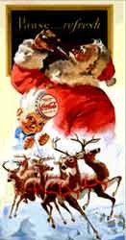
Il aura fallu attendre 1931 ... et Coca Cola !
La firme Américaine a eu le génie de demander à Haddon SUNDBLOM de dessiner ce vieux bonhomme (dont la renommée grandissait la-bàs) en train de boire du Coca Cola pour reprendre des forces pendant la distribution de jouets. Ainsi les enfants seraient incités à en boire durant l'hiver.
Le dessinateur l'habilla aux couleurs de la célèbre bouteille de Coca Cola : rouge et blanc. Ce nouveau look et la renommée que lui valut la publicité, firent du vieux bonhomme le maître planétaire de la nuit magique, le Père Noël.
Il y eu bien quelques mouvements de protestation de la part des Catholiques contre cette envahissante popularité, la nuit du 24 au 25 décembre étant à l'origine celle de l'enfant Jésus. Certaines manifestations allèrent même jusqu'à brûler l'effigie du Père Noël, mais tout rentra dans l'ordre au fil du temps.

